新 书 推 荐

中文书名：《沙哈先生的神奇食谱：餐桌上的科学探险》
英文书名：MR SHAHA'S RECIPES FOR WONDER：ADVENTURES IN SCIENCE AROUND THE KITCHEN TABLE
作 者：Alom Shaha
出 版 社：Scribe
代理公司：Felicity Bryan
页 数：54
出版时间：2018年3月
代理地区：中国大陆、台湾
审读资料：电子稿
类 型：儿童科普

内容简介：

“为什么……？”“……是个啥？”“……是怎么回事？”

面对来自孩子们的各种稀奇古怪的问题，你是否感到头要炸了？？
别担心，有了这本《沙哈先生的神奇食谱：餐桌上的科学探险》，每个孩子都可以成为小小科学家！

无论是阴天下雨宅在家，亦或者趁着风和日丽去公园闲逛，我们可以利用很多机会来进行科学小实验。所需要的或许只是家里橱柜中的一些小物件，以及对科学探究的一颗好奇心！

通过聆听红酒杯悦耳的歌声来探究声音的奥秘、研究以维生素为燃料驱动的小火箭所带来的化学反应，或者通过研制气球驱动的小汽车来学习牛顿第三定律……

本书作者阿隆·萨哈（Alom Shaha），自然课教师，同时也身为人父。《沙哈先生的神奇食谱：餐桌上的科学探险》一书将带领您逐步探秘超过15种家庭科学小实验。无论你是科学达人或者是刚刚开始涉足这一领域，这本书绝对能够帮助你引导孩子爱上科学。

赶快召集家人一起在餐桌旁开始你们的科学时间吧，我们的目标是：把你家的厨房改造成科学实验室！

目录：

MOTION 9 “运动”达人------9
Crisp-Tin Catapult 10 饼干盒投射车----10
Fizz Rockets 14 饮料火箭-----14
Balloon-Powered Cars 16 气球能源车----20
Plastic-Bag Parachute 20 塑料袋降落伞---20

SOUND 23 厨房好“声音”----23
Drinking-Straw Oboe 24 吸管双簧管----24
Heavy-Metal Hangers 26 重金属晾衣杆---26
Singing Wine Glasses 28 会唱歌的酒杯播放器---28

ELECTRICITY, MAGNETISM “三剑客”——电、磁与光-----31
AND LIGHT 31
Simple Electric Motor 32 简易电动小马达----32
Crisp-Tin Camera 34 饼干盒相机----34
Rainbow Tube 37 彩虹管---37
The Telekinetic Straw 40 感应吸管----40
ATOMS 43 “万物之源”——看不见的原子 ----43
Microscopic Movement 44 微观运动-44
Crazy Quick Cupcakes 46 神奇的速成纸杯蛋糕----46
Balloon-Inflation Machine 50 气球膨胀机-----50
Colour-Changing Cabbage 52 变色卷心菜-------52
LIVING THINGS 55 生物之谜-----55
Daffodil Dissection 56 解剖水仙花----56
Dead or Alive? 58 死生之间-----58
Germination in a Jar 60 广口瓶里长出的芽----60
Acknowledgements 64 后记-----64

精美插图：

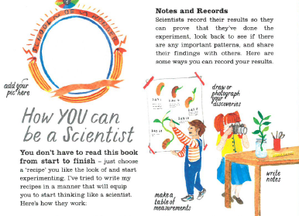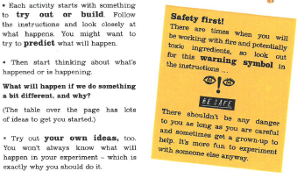
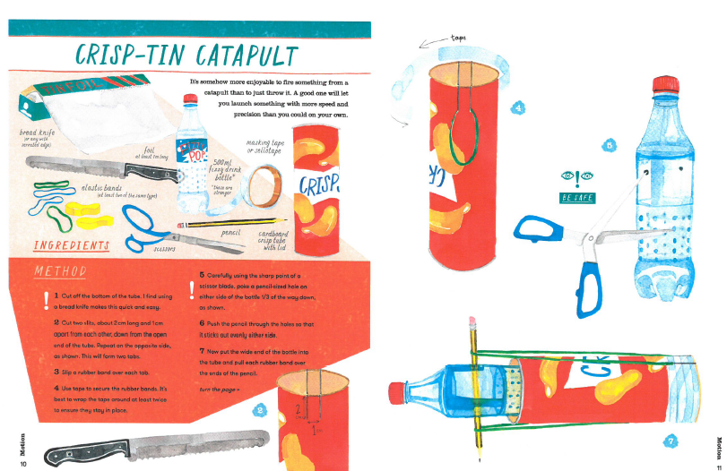

专家评价：

“阿隆·萨哈（Alom Shaha）是一位才华横溢的科学作家，我想接下来整年的时间里我都会忍不住向周围友人及他们的孩子们安利这本《沙哈先生的神奇食谱》！因为这本书里写满了各种各样的小实验，实在是太有趣了！”

——斯蒂芬·库里（Stephen Curry）（帝国理工大学结构生物学教授）在英国卫报年度最佳读物“科学家评选”中对该书的评价

作者简介：
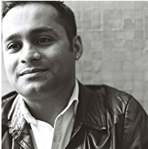
阿隆·萨哈（Alom Shaha）孟加拉国作家，自有在英国伦敦长大。身为一名自然科学教师、作家以及影视制作人，他将大部分时间用于自然科学研究以及大众科普。阿隆曾参与多个影视广播节目（BBC等）的制作。享受NESTA和纳菲尔德基金会的资金资助。

目前任教于伦敦一所综合性院校，同时也供职于一些出版及网络媒体机构。

谢谢您的阅读！
请将回馈信息发至：胡玉婷 （Ting Hu）
安德鲁﹒纳伯格联合国际有限公司北京代表处
北京市海淀区中关村大街甲59号中国人民大学文化大厦1705室, 邮编：100872
电话：010-82449325
传真：010-82504200
Email: ting@nurnberg.com.cn
网址：www.nurnberg.com.cn
微博：http://weibo.com/nurnberg
豆瓣小站：http://site.douban.com/110577/
微信订阅号：安德鲁书讯

